# **Protokoli za padavine[1]**

***Cilj***

Cilj ovog protokola je da se utvrdi količinu vlage koja dospijeva u lokalni ekosistem **mjerenjem kišnih i sniježnih padavina**, kao i da se **izmjeri pH vrijednost padavina**.

***Pregled***

Učenici koriste kišomjer i dasku za snijeg za mjerenje dnevne količine padavina. Mjere dubinu snijega i njegov ekvivalent u kiši za svaki dan, kao i ukupnu sniježnu masu. Koriste se posebne tehnike za mjerenje pH vrijednosti kiše i otopljenog snijega.

***Ishodi***

Učenici će razumjeti da se padavine mjere po dubini, koja se smatra primjenjivom na široj površini, da pH vrijednost padavina može varirati, te da je snijeg unos vode u površinu kao i kiša, pri čemu svaka sniježna padavina ima određeni ekvivalent u kišnim padavinama.

***Naučni koncepti***

*Zemlja i nauke o svemiru:*

* Vrijeme se može opisati kvantitativnim mjerenjima.
* Vrijeme se mijenja iz dana u dan i tokom godišnjih doba.
* Vrijeme varira na lokalnom, regionalnom i globalnom nivou.
* Padavine nastaju kondenzacijom vodene pare u atmosferi.

*Fizičke nauke:*

* Materijali postoje u različitim agregatnim stanjima.

*Geografija:*

* Priroda i obim padavina utiču na karakteristike fizičko-geografskog sistema.

*Vještine naučnog istraživanja*

* Korišćenje kišomjera za mjerenje padavina i ekvivalenta snijega u kiši.
* Upotreba pH papira, olovke ili mjerača za određivanje pH vrijednosti.
* Postavljanje istraživačkih pitanja koja se mogu analizirati.
* Planiranje i sprovođenje naučnih istraživanja.
* Korišćenje odgovarajućih znanja iz matematike za analizu podataka.
* Razvijanje opisa i objašnjenja zasnovanih na dokazima.
* Prepoznavanje i analiza alternativnih objašnjenja.
* Komunikacija postupaka i objašnjenja.

***Vrijeme potrebno za realizaciju***

Na terenu: 5 minuta za kišu, 10-15 minuta za snijeg.

U laboratoriji: 5 minuta za mjerenje kišno-sniježnog ekvivalenta, 5 minuta za pH analizu.

Održavanje: 10 minuta sedmično za čišćenje kišomjera.

***Nivo***

Pogodno za sve nivoe obrazovanja.

Učestalost

Dnevna mjerenja mogu se vršiti u bilo koje vrijeme.

***Materijali i instrumenti***

* Instalirani kišomjer
* Daska za snijeg
* Čiste posude za pH uzorke (100 mL ili veće)
* Dvije ili tri posude za uzorke snijega
* Libela
* Metarska palica
* pH papir ILI pH mjerač i pH pufer rastvori
* So i kartica za so ili pinceta
* Posuda za uzorke s poklopcem
* Posuda za uzorke ili šolje (300 mL)
* Pincete
* Štapici za miješanje ili kašike
* Latex rukavice
* Integrisani jednodnevni radni list
* Destilovana voda za čišćenje kišomjera

***Priprema***

* Instalirajte kišomjer.
* Napravite dasku za snijeg.
* Pročitajte i upoznajte se sa protokolom za pH analizu u okviru hidrologije.

***Preduslovi***

Nema posebnih preduslova.

**Protokoli za padavine – Uvod**

Zemlja je jedina planeta u Sunčevom sistemu na kojoj značajne količine tečne vode teku po površini. Sav život zavisi od vode. Voda u atmosferi, koja igra ključnu ulogu u određivanju vremenskih prilika, dio je šireg hidrološkog ciklusa. U ovom ciklusu voda isparava iz okeana i sa kopna u atmosferu, vraća se na površinu kao padavine i ponovo se vraća u mora i okeane putem rijeka i podzemnih tokova. Ovaj proces prenosi energiju i hemijske supstance sa jednog mjesta na drugo, oblikuje našu klimu, donosi oluje i osigurava slanost okeana i mora.

Padavine obuhvataju sve oblike tečne ili čvrste vode koja pada iz atmosfere i dospijeva na Zemljinu površinu. Tečne padavine uključuju kišu i rosulju, dok čvrste padavine uključuju snijeg, ledene kuglice i grad. Količina padavina koja padne u određenom regionu, period u kojem se padavine javljaju tokom godine, da li padaju u obliku kiše ili snijega, kao i količina koja padne tokom pojedinačnih padavinskih epizoda, pomaže u definisanju klime tog regiona. Nedostatak vode uzrokuje pojavu pustinja, dok obilje vode omogućava bogat biljni svijet. Zimske kiše su karakteristične za mediteransku klimu, dok snijeg u planinama predstavlja osnovni izvor vode za velike rijeke. Praćenje količine padavina i vremena topljenja snijega ključno je za razumijevanje lokalne i globalne klime.

Kroz proučavanje istorije klime Zemlje, možemo primijetiti da se padavine u svim regionima mijenjaju tokom vremena. Satelitske slike pokazuju da su nekada velike rijeke tekle kroz Saharu, a postoje dokazi da je plitko more nekada pokrivalo veći dio današnjih Sjedinjenih Američkih Država. Sve ove promjene su se desile prije nego što su ljudi naselili ta područja. Danas, naučnici još uvijek nemaju precizne podatke o količini snijega u hidrološkom ciklusu. Dubina snijega može se mjeriti jednostavnim instrumentom poput metarske palice, ali precizna mjerenja su izazovna zbog toga što se snijeg može lako pomjerati usljed vjetra. Osim toga, ne sadrže svi slojevi snijega istu količinu vode – neki sniježni pokrivači su lagani i pahuljasti, dok su drugi teški i mokri. Da bismo dobili tačnu sliku o količini vode u snijegu, potrebno je mjeriti i dubinu i kišni ekvivalent snijega.

Atmosfera sadrži male količine raznih hemikalija u obliku gasova i čestica poznatih kao aerosoli. Ove čestice se skupljaju u kapima kiše i pahuljama snijega, a njihova prisutnost može uticati na pH vrijednost padavina. Mjerenje pH vrijednosti kiše i otopljenog snijega je jednostavan način za procjenu uticaja padavina na zemljište, vegetaciju, jezera i rijeke.

Neke kišne i sniježne oluje pokrivaju čitave regione, dok druge mogu biti ograničene na samo nekoliko kilometara. Količina padavina i njihov pH mogu značajno varirati unutar iste oluje i mijenjati se tokom njenog trajanja. Nemoguće je prikupiti i izmjeriti svaku kap kiše ili pahulju snijega, ali uzimanjem uzoraka sa različitih lokacija možemo poboljšati tačnost podataka. Svaka škola koja učestvuje u GLOBE programu doprinosi boljem razumijevanju padavina u svom okruženju!

**Podrška nastavnicima**

***Mjerenje i uzorkovanje padavina***

Naučnici koji proučavaju hidrološki ciklus moraju znati ukupnu količinu ili zapreminu vode koja pada iz atmosfere na Zemljinu površinu. Kada meteorolozi i drugi stručnjaci mjere padavine, oni bilježe zapreminu kiše ili dubinu snijega koji je pao tokom određenog vremenskog perioda. Mjerenja pomoću kišomjera, poput onih koja sprovode učenici GLOBE programa, predstavljaju uzorak količine padavina koja je pala. Da bi se dobio ukupni iznos, pretpostavlja se da je ista količina vode pala na čitavo područje oko kišomjera. Pogledajte sliku **AT-PP-1**. Ako postoji samo jedan kišomjer u regionu, to područje može biti prilično veliko; što je veća površina, to je manja tačnost pretpostavke. Kako sve više škola i drugih institucija mjeri dubinu padavina, površina koju predstavlja svako mjerenje postaje manja, čime se poboljšava naše znanje o ovom dijelu hidrološkog ciklusa.

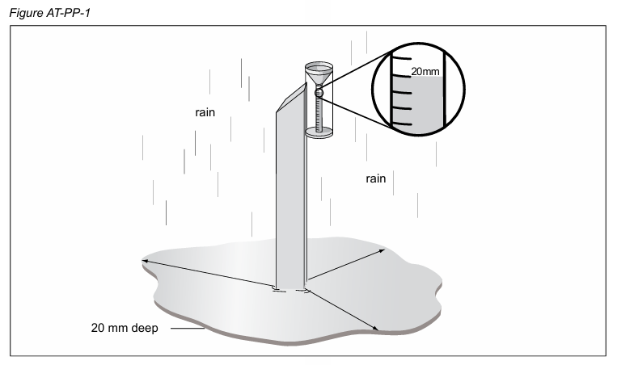

Samo mjerenje dubine snijega nije dovoljno da bi se znalo koliko vode pada na površinu. Svi koji su upoznati sa snijegom znaju da su neke padavine lagane, pahuljaste i relativno suve, dok su druge teške i vlažne. Da bismo odredili ekvivalent padavina u kiši za određenu količinu snijega, potrebno je prikupiti poznatu količinu snijega i istopiti je.

Baš kao što ne možemo jednostavno staviti veliku kantu napolje i koristiti metar za mjerenje količine kiše, ne možemo ni jednostavno prikupiti kantu snijega i istopiti je. Moramo prikupiti snijeg u posudu poznate veličine. Najbolji način za određivanje tečne količine vode u snijegu je korišćenje spoljašnje menzure kišomjera kao sakupljača. Pritiskanjem velike menzure pravo kroz snijeg, prikupićete snijeg pomoću instrumenta poznate veličine.

Voda se kreće kroz svaku živu biljku i životinju. Hemikalije prisutne u kišnici mogu imati značajne efekte na kopnene i vodene ekosisteme. Kako se voda kondenzuje u kapljice kiše, određene hemikalije iz atmosfere rastvaraju se u njima i spuštaju na površinu zajedno sa padavinama. Aerosoli (čestice suspendovane u vazduhu) takođe se vezuju za kapljice kiše i pahulje snijega te se na taj način ispiraju iz atmosfere padavinama. Naučnici ove procese nazivaju mokrom depozicijom, jer se putem padavina hemikalije talože na Zemljinoj površini.

Naučnici žele da saznaju koliko se svake moguće hemikalije taloži u padavinama; učenici GLOBE programa mogu pomoći mjerenjem najvažnije hemijske osobine padavina – pH vrijednosti. pH vode se mijenja kako se kreće kroz životnu sredinu. Kada se voda prvi put kondenzuje u atmosferi, njen pH je vrlo blizu neutralnom (7.0). Zatim, gasovi i čestice iz atmosfere rastvaraju se u kapljicama vode, što obično snižava pH, čineći ih kiselijim. Međutim, u regionima gdje je pH zemljišta visok (8.0 ili više), pH može porasti usled čestica zemljišta koje vjetar unese u atmosferu i koje se zatim inkorporiraju u kišne kapi. Normalne padavine u čistom vazduhu su blago kisele, sa pH vrijednošću oko 5.6. Ovo je posljedica prisustva ugljen-dioksida (CO₂) i azota u atmosferi Zemlje. Kada voda teče preko površine zemljišta ili kroz zemljište, njen pH se mijenja rastvaranjem hemikalija iz površine ili zemljišta.

Sagorijevanje određenih goriva oslobađa gasove (najčešće azotne ili sumporne okside) u atmosferu, koji se rastvaraju u kapima vode i čine padavine kiselijim. Ako je pH kiše ispod 5.6, smatra se kiselom kišom, koja može direktno naškoditi biljkama tokom dužeg perioda. Najozbiljniji efekat kiselih padavina je slabljenje biljaka, što ih čini podložnijima stresnim faktorima poput hladnoće, bolesti, insekata i sušenja. Kisela kiša takođe ispira hranljive materije iz zemljišta i može osloboditi rastvorljive jonske čestice aluminijuma koje oštećuju korijenje drveća. Ako se ti joni isperu u jezera i rijeke, mogu naškoditi mnogim vrstama riba. Osim što štetno utiče na žive organizme, kisele kiše mogu oštetiti infrastrukturu. Poznato je da kisele kiše ubrzava koroziju metala i doprinose uništavanju kamenih građevina i statua. U mnogim dijelovima svijeta, poznate građevine i skulpture propadaju većom brzinom usljed uticaja kiselih padavina.

Podaci o padavinama prikupljeni kroz GLOBE program omogućavaju praćenje promjena u kraćim vremenskim periodima, od nekoliko dana do godina. Neka od pitanja na koja učenici mogu odgovoriti uključuju:

* Koje su sezonske varijacije u količini padavina?
* Kada i kojom brzinom se snijeg topi i postaje dostupan životnoj sredini?
* Da li je ova godina posebno suva ili kišovita za naš region?
* Kolika je pH vrijednost padavina i kako varira?

***Izazovi u mjerenju***

Poželjno je svakodnevno mjerenje količine kiše. To omogućava kompletan uvid u obrazac padavina i pH vrijednosti na lokalnom nivou, ali i osigurava redovnu provjeru kišomjera zbog mogućeg nakupljanja otpada, izmeta ptica i sl. GLOBE dozvoljava prijavljivanje akumuliranih padavina do 7 dana unazad, ali kako broj dana raste, tačnost mjerenja opada zbog mogućeg isparavanja vode iz kišomjera, kontaminacije uzoraka ili kombinovanja podataka iz više vremenskih sistema.

Važno je prijaviti i nultu vrijednost kada nema kiše. Ako škola prijavljuje podatke samo kada padne kiša, korisnici podataka ne znaju šta se dešavalo ostalih dana, što može učiniti podatke beskorisnim. Ponekad se desi da se voda prospe iz kišomjera prije mjerenja. U tom slučaju, uvijek treba prijaviti oznaku “M” (nedostaje) za količinu padavina. Ovo ukazuje naučnicima koji koriste GLOBE podatke da je došlo do padavina tog dana (ili u tom periodu), ali tačno očitavanje nije bilo moguće. Ako je u kišomjeru manje od pola milimetra kiše, treba prijaviti oznaku “T” (trag) kao količinu. Pogledajte **Tabelu AT-PP-1**.

**Tabela AT-PP-1: Izvještavanje o padavinama**

| **Vrsta događaja** | **Prijavite GLOBE-u broj dana od posljednjeg mjerenja I…** |
| --- | --- |
| Nema padavina | 0 |
| Padavine > 0,5 mm bez problema pri očitavanju | Količinu padavina u kišomjeru |
| Vrlo mala količina padavina < 0,5 mm | **T** (za trag) |
| Kišomjer je prosut prije mjerenja, nosač kišomjera je pao itd. | **M** (za nedostaje) |

Slično važi i za snijeg – ako se mjerenje ne obavi svakodnevno, broj dana od posljednjeg mjerenja mora se prijaviti zajedno sa novim podatkom. Na primjer, ako je daska za snijeg očišćena u petak, ali mjerenja nisu vršena tokom vikenda, a snijeg je izmjeren u ponedjeljak, treba prijaviti ukupnu količinu novog snijega na dasci i označiti “3” dana akumulacije. Ako je daska odnijeta vjetrom ili očišćena prije mjerenja, treba unijeti oznaku “M” za količinu dnevnog snijega.

Važno je da u ovim slučajevima zabilježite nedostajuću vrijednost umjesto nule. Iako je uobičajena greška zamjena nule za nedostajuće vrijednosti, to može dovesti do pogrešnih analiza podataka kasnije. Međutim, unesite slovo „M“ samo ako je mjerenje količine snijega zaista izgubljeno. Drugim riječima, nemojte unositi „M“ za dane kada se snijeg akumulirao na mjernoj dasci. Na primjer, ako je snijeg mjeren u petak i ponedjeljak, a dozvoljeno mu je da se akumulira u subotu i nedjelju, NE SMIJETE prijaviti „M“ za subotu i nedjelju. Ove vrijednosti nisu izgubljene; one su uključene u ukupnu količinu snijega prijavljenu u ponedjeljak.

Čak i ako u proteklih 24 sata nije pao novi snijeg na dasku za mjerenje, treba svakodnevno mjeriti ukupnu dubinu snijega na zemljištu. Ova posmatranja pružaju naučnicima informacije o brzini topljenja ili sublimacije snijega (prelazak iz čvrstog u gasovito stanje bez prethodnog topljenja u tečnost).

Pored mjerenja količine padavina (i ekvivalentne količine kiše za snijeg), potrebno je izmjeriti pH vrijednost kiše ili otopljenog snijega koristeći pH papir ili pH metar. Posebnu pažnju treba obratiti jer većina padavina ima nisku provodljivost, a pH papir i pH metri ne funkcionišu dobro pri niskim provodljivostima uzoraka. Dodavanje kristala soli u kišnicu ili otopljeni snijeg povećava provodljivost na odgovarajući nivo. Možete koristiti velike kristale soli (prečnika od 0,5 mm do 2,0 mm) ili sitno mljevenu „kuhinjsku“ so (s kristalima manjim od 0,5 mm), kao što je prikazano na **slici AT-PP-2.**

Ako se odlučite za „kuhinjsku“ so, koristićete karticu sa solju za mjerenje odgovarajuće količine soli. Kartica sa solju je kartica ili čist komad papira na kojem se nalaze dva kruga, jedan prečnika 4 mm, a drugi prečnika 5 mm. Karticu možete izraditi tako što ćete nacrtati dva takva kruga na indeks kartici ili čistom papiru ili precrtati ili fotokopirati **sliku AT-PP-3** na čisti papir. Veliki kristali soli dodaju se pomoću pincete.

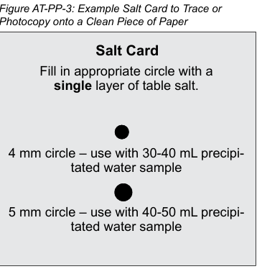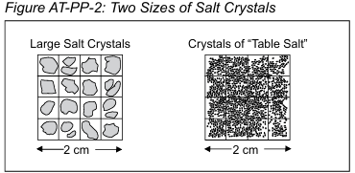

***Priprema učenika***

*Tečne padavine*

Prije postavljanja kišomjera, prošetajte sa učenicima oko školskog dvorišta kako biste pronašli najbolje mjesto za njegovo postavljanje. Pitanja koja mogu pomoći učenicima da odrede najbolja mjesta za postavljanje kišomjera su:

* Gdje biste postavili kišomjer kako biste prikupili najviše kiše? Zašto? (Pametan učenik može odgovoriti da bi najbolje mjesto bilo ispod oluka, gdje bi kišomjer mogao prikupiti kišu koja se sliva s krova zgrade!)
* Da li je mjesto gdje biste prikupili najviše kiše ujedno i najbolje mjesto za kišomjer? Zašto? (Zapamtite da podaci treba da budu reprezentativni za okolno područje.)

Dok šetate školskim dvorištem, učenici bi trebalo da nacrtaju mapu tog područja. Učenici nižih razreda mogu skicirati glavne objekte poput školske zgrade, parkinga, igrališta itd. Učenici starijeg uzrasta treba da dodaju više detalja, kao što su površine igrališta (npr. asfalt, trava, ili gola zemlja). Cilj je da se izradi mapa školskog dvorišta kako bi učenici mogli označiti lokaciju meteoroloških instrumenata i pružiti dobar fizički opis okoline svojih instrumenata. Buduće generacije učenika mogu ponoviti ovu vježbu mapiranja kako bi uočili promjene u školskom dvorištu i razumjeli zašto je određena lokacija izabrana.

Posmatranje i pravljenje mape područja oko kišomjera doprinosi kroz četiri ključna elementa dobre naučne prakse.

1. Prvo, mape treba da budu uključene u individualne naučne dnevnike učenika kao dio njihove dokumentacije ličnih zapažanja i bilješki.
2. Drugo, zajednička (konsenzusna) mapa treba da bude uključena u školski Data Book zajedno sa podacima sa mjerenja. Podaci o uslovima pod kojima su mjerenja sprovedena predstavljaju važan metapodatak – podatke o podacima – i treba ih sačuvati u školskim evidencijama.
3. Treće, GLOBE obrasci za definisanje lokacije i unose podataka imaju prostor za unos metapodataka u vidu komentara. Naučnici moraju jasno komunicirati sve informacije o svojim posmatranjima kako bi njihovi podaci bili korisni drugima.
4. Četvrto, svaki naučnik treba da pristupi mjerenju sa određenom dozom skepticizma i da postavi sebi pitanja poput: "Šta bi moglo uticati na moja posmatranja i dovesti do netačnih ili nereprezentativnih podataka?"

*Čvrste padavine*

Prije prve sniježne padavine u vašem području, prošetajte sa učenicima školskim dvorištem kako biste pronašli najbolje mjesto za mjerenje dubine snijega. Treba pronaći područje daleko od zgrada, drveća i drugih objekata koji mogu uticati na dubinu snijega. Kao i kod kiše, postoje male varijacije u količini snijega na različitim lokacijama. Pitanja koja mogu pomoći učenicima pri odabiru najboljeg mjesta za mjerenje snijega uključuju:

* Da li je područje u kojem se nalazi kišomjer dobro mjesto za mjerenje snijega? Zašto ili zašto ne?
* Mislite li da različite vrste površina (npr. trava, beton itd.) utiču na količinu snijega koja će se akumulirati na određenom mjestu?
* Kakve razlike mislite da biste primijetili u dubini snijega na velikoj ravnoj površini u poređenju sa vrlo brdovitim područjem?
* Koliko je vjerovatno da će neko poremetiti snijeg na ovoj lokaciji hodanjem ili čišćenjem snijega? Da li bi so ili pijesak sa obližnjih staza ili ulica mogli kontaminirati ovo mjesto?

Mjerenja vodnog ekvivalenta novog snijega i snježnog pokrivača povezuju podatke o kiši i snijegu kao dijelove hidrološkog ciklusa. Razgovarajte sa učenicima o konceptima kao što su kišni ekvivalent snijega, činjenica da je snijeg skladište vode na Zemljinoj površini, kao i razlozima zbog kojih uzorci snijega moraju biti uzeti na pažljiv način prema protokolima. Učenici koji razumiju principe uzorkovanja kiše i kako se mjerenja snijega odnose na mjerenja kiše, biće pažljiviji i sigurniji u prikupljanju podataka.

***Pitanja za dalja istraživanja***

* Kada i zašto dolazi do padavina u vašem području?
* Šta bi se desilo ako biste u određenoj godini bilo samo polovinu uobičajene količine padavina? Kako bi se efekti razlikovali u zavisnosti od toga kada je tokom godine bilo manje padavina?
* Šta bi se desilo ako bi u određenoj godini bilo duplo veća količina padavina od uobičajene? Kako bi se efekti razlikovali u zavisnosti od toga kada je tokom godine bilo više padavina?
* Da li je količina padavina u mjest u kojem se nalazi vaša škola ista ili različita u poređenju sa količinom izmjerenom u pet najbližih GLOBE škola? Šta uzrokuje ove razlike ili sličnosti?
* Odakle dolaze snježne i kišne oluje prije nego što stignu u vaše područje?
* Da li se pH vrijednost padavina mijenja od oluje do oluje? Zašto?
* Kako količina i vrijeme padavina utiču na početak pupanja biljaka i druge fenološke mjere?
* Kako količina i vrijeme padavina u vašem području utiču na pokrivenost zemljišta?
* Kako se pH vrijednost padavina odnosi na pH zemljišta i pH obližnjih vodenih ekosistema?

**Održavanje i kalibracija instrumenata**

***Održavanje***

Čak i ako nije bilo padavina, trebalo bi svakodnevno provjeravati kišomjer kako biste bili sigurni da je čist od ostataka (lišće koje nosi vjetar, grančice, papiri itd.). Neke ptice vole sjediti na ivici kišomjera i mogu ostaviti izmet! Otprilike jednom mjesečno kišomjer treba temeljno oprati vodom i četkom za boce (ili sličnim alatom) kako bi se uklonile plijesan, buđ i druge nečistoće koje mogu početi rasti u njemu. U vrlo vlažnim područjima, kišomjer može zahtijevati češće čišćenje, dok u sušnim područjima može biti dovoljno očistiti ga jednom svaka dva do tri mjeseca (iako suve ostatke i dalje treba svakodnevno uklanjati). Nikada nemojte koristiti sapun ili deterdžent pri čišćenju kišomjera, jer njihov ostatak može kontaminirati mjerenja pH vrijednosti padavina.

Kišomjer treba unositi unutra kada temperatura padne ispod tačke smrzavanja kako bi se spriječilo pucanje menzure. Međutim, tokom prelaznih sezona kada temperature mogu varirati od ispod do iznad tačke smrzavanja tokom 24 sata, a moguće su i kiša i snijeg, možete ostaviti veliku prelivnu menzuru napolju bez male mjerne menzure i lijevka. Ovaj dio kišomjera manje je podložan pucanju. Svaka padavina koja padne u veliki prelijevni menzura može preliti u mali menzura radi preciznog mjerenja.

Održavanje daske za snijeg je minimalno. Najvažnije je osigurati da se daska očisti nakon svakog mjerenja i povremeno provjeravati da li je došlo do njenog deformisanja.

***Kalibracija***

Kako biste osigurali da je vaš kišomjer postavljen ravno, jednostavno treba postaviti stolarsku libelu preko vrha lijevka u dva smjera. Stolarska libela je ravna drvena letva s malim staklenim cijevima u jednoj ili više osi. Svaka staklena cijev ima oznake i sadrži vazdušni balon koji pokazuje da li je kišomjer postavljen ravno.

# **Protokol za mjerenje padavina**

**Terenski vodič**

***Zadatak***

* Izmjerite količinu kiše koja se nakupila u vašem kišomjeru.
* 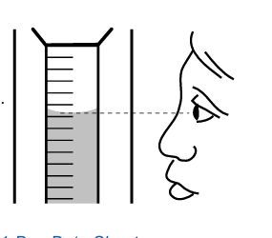Izmjerite pH vrijednost kiše.
* Pripremite kišomjer za prikupljanje novih padavina.

***Šta vam je potrebno***:

* Pravilno postavljen i montiran kišomjer
* Čista posuda sa poklopcem za uzorke za mjerenje pH vrijednosti
* Integrisani jednodnevni list podataka
* Odgovarajući laboratorijski vodič za mjerenje pH vrijednosti padavina
* Olovka

***Na terenu:***

1. Očitajte nivo vode u vašem kišomjeru; budite sigurni da su vaše oči u ravni sa površinom vode u mjernoj cijevi. Očitajte nivo na dnu meniskusa.
2. Zabilježite količinu padavina na najbližu jednu desetinu milimetra.

* Ako u kišomjeru nema vode, prijavite 0.0 mm.
* Ako je količina manja od 0.5 mm, zabilježite „T“ (trag).
* Ako je voda prosuta prije mjerenja, zabilježite „M“ (nedostaje) kao količinu. (Ako ste prosuli samo malu količinu, zabilježite količinu koja nije prosuta kao metapodatak.)

1. Sipajte vodu u posudu za uzorak i poklopite je radi mjerenja pH vrijednosti.
2. Ako u prelivnoj cijevi ima vode:
   1. Izvadite mjernu cijev iz prelivne cijevi.
   2. Očitajte nivo vode u mjernoj cijevi držeći je u ravni sa vašim očima i meniskusom.
   3. Zabilježite količinu na najbližu jednu desetinu milimetra.
   4. Sipajte vodu iz mjerne cijevi u posudu za pH mjerenje.
   5. Prelijte vodu iz prelivne cijevi u mjernu cijev.
   6. Ponavljajte korake **b** do **e** dok prelivna cijev ne bude prazna.
   7. Saberite sva mjerenja i zabilježite ukupnu količinu padavina.
3. Zabilježite broj dana tokom kojih su se padavine akumulirale u kišomjeru (broj dana od posljednjeg pražnjenja kišomjera).
4. Izvršite odgovarajuće laboratorijske procedure za mjerenje pH vrijednosti padavina (u zavisnosti od vrste uređaja za mjerenje pH i soli koju koristite).
5. Osušite kišomjer i ponovo ga postavite na njegovo mjesto.

# **Protokol za mjerenje čvrstih padavina**

**Terenski vodič**

***Zadatak***

* Izmjeriti količinu novog snijega koji se nakupio na dasci za snijeg.
* Izmjeriti ukupnu dubinu snijega.
* Uzimanje uzoraka novog snijega i snježnog pokrivača za mjerenje pH vrijednosti.
* Uzimanje uzoraka novog snijega i snježnog pokrivača radi određivanja ekvivalenta količine vode.
* Pripremiti dasku za snijeg za prikupljanje novog snijega.

***Šta vam je potrebno:***

* Mjerna šipka (ili duži mjerni štap ako se snijeg gomila na više od jednog metra)
* Daska za snijeg
* Posuda s ravnim stranama
* Prelivna cijev iz vašeg kišomjera
* Dvije čiste posude sa poklopcem za pH uzorke
* Posuda za uzorak ekvivalenta kišne količine iz snježnog pokrivača
* Nešto ravno i čisto za klizanje ispod prevrnutih posuda
* Integrisani jednodnevni list podataka
* Olovka
* Oznake uzorke snijega

***Na terenu:***

1. Postavite mjernu šipku vertikalno u snijeg sve dok ne dosegne zemlju. Pazite da ne zamijenite ledeni sloj ili zbijeni snijeg sa pravim zemljištem. Očitajte i zabilježite dubinu snježnog pokrivača.
2. Ponovite mjerenje na još najmanje dva mjesta gdje snijeg nije znatno izmijenjen nanosima.
3. Zabilježite sva tri rezultata kao ukupnu količinu snijega. Ako je sniježni pokrivač toliko tanak da se ne može očitati dubina, zabilježite slovo „T“ (trag) za ukupnu količinu snijega.
4. Nakon što je novi snijeg pao na prethodni sniježni pokrivač, nježno umetnite mjernu šipku vertikalno dok ne dotakne dasku za snijeg. Očitajte i zabilježite dubinu novog snijega. Ako nije pao novi snijeg, zabilježite 0.0 mm.
5. Ako je pao novi snijeg, uzmite još najmanje dva mjerenja na različitim mjestima na dasci za snijeg.
6. Zabilježite ova mjerenja kao dubinu novog snijega. Ako je količina snijega toliko mala da se ne može očitati dubina, zabilježite slovo „T“ (trag) za novi snijeg. Ako je snijeg na dasci za snijeg poremećen prije nego što ste uspjeli da obavite tačno mjerenje, zabilježite „M“ (nedostaje).
7. Zabilježite broj dana koji su prošli od posljednjeg mjerenja snijega na dasci za snijeg.

Uzimanje uzoraka za laboratoriju

1. Nakon što izmjerite dubinu novog snijega na dasci za snijeg i ukupnu dubinu snježnog pokrivača, uzmite posudu s ravnim stranicama (kao što je prelivna cijev iz kišomjera) i držite je uspravno iznad snježnog pokrivača, dalje od daske za snijeg. Izaberite mjesto gdje snijeg nije poremećen. Gurnite posudu nadolje dok skoro ne dodirne zemlju.
2. Kliznite nešto ravno i čisto ispod posude neposredno iznad zemlje i okrenite posudu uspravno. Pazite da ne izgubite snijeg.
3. Sačuvajte ovaj uzorak u čistoj posudi, pokrijte je i označite kao „pH snježnog pokrivača“.
4. Uzmite prelivnu cijev iz kišomjera i držite je uspravno iznad snijega dalje od daske za snijeg. Izaberite mjesto gdje snijeg nije poremećen. Gurnite cijev dolje dok ne dotakne zemlju.
5. Sačuvajte ovaj uzorak u prelivnoj cijevi ili drugoj posudi, pokrijte je i označite kao „kišni ekvivalent snježnog pokrivača“.
6. Držite posudu s ravnim stranicama uspravno iznad daske za snijeg. Gurnite posudu dolje dok gotovo ne dodirne površinu daske.
7. Kliznite nešto ravno i čisto ispod posude neposredno iznad daske i okrenite posudu uspravno.
8. Sačuvajte ovaj uzorak u čistoj posudi, pokrijte je i označite kao „pH novog snijega“.
9. Držite prelivnu cijev iz kišomjera uspravno iznad daske za snijeg. Gurnite cijev dolje dok ne dodirne površinu daske. Kliznite nešto ravno ispod cijevi i okrenite je uspravno ILI držite cijev uz dasku i preokrenite dasku i cijev zajedno. Pazite da ne izgubite snijeg.
10. Sačuvajte ovaj uzorak u prelivnoj cijevi ili drugoj posudi, pokrijte je i označite kao „kišni ekvivalent novog snijega“, te ga ponesite sa sobom u laboratoriju.
11. Nakon što uzmete svoje uzorke, postavite dasku za snijeg na postojeći netaknuti snijeg. Lagano pritisnite dasku u snijeg tako da njena površina bude u ravni s površinom snijega. Postavite zastavicu ili neki drugi marker u blizini kako biste lakše pronašli dasku za snijeg nakon sljedećeg snijega.
12. Ponesite označene uzorke u laboratoriju da se otope i izmjere.

# **Protokol za čvrste padavine**

**Laboratorijski vodič**

***Zadatak***

* Odrediti tečni ekvivalent vode iz novih sniježnih padavina i ukupnog snježnog pokrivača.
* Odrediti pH vrijednost novog snijega i snježnog pokrivača.

***Šta vam je potrebno:***

* Uzorci prikupljeni na terenu (pH i kišni ekvivalent za novi snijeg i sniježni pokrivač)
* Mala mjerna cijev/epruveta iz kišomjera
* Odgovarajući vodič za pH mjerenje padavina
* Integrisani jednodnevni obrazac podataka

***U laboratoriji:***

1. Kada unesete snježne uzorke u zatvoren prostor, ostavite ih da se otope. Obavezno ih prekrijte kako biste spriječili isparavanje.
2. Sipajte otopljenu vodu iz uzorka "novog snijega" u mjernu cijev kišomjera (možete koristiti i lijevak kišomjera za lakše sipanje).
3. Očitajte i zabilježite kišni ekvivalent u milimetrima, zaokružujući na najbližu desetinu milimetra.
4. Ako ima više vode nego što može stati u mjernu cijev, ispraznite cijev i ponovite korake 2 i 3, sabirajući dobijene vrijednosti.
5. Zabilježite ukupni kišni ekvivalent u obrazac podataka.
6. Otopljenu snježnu vodu vratite u posudu za uzorke.
7. Izvršite odgovarajući test pH vrijednosti prema vodiču za pH mjerenje padavina (u zavisnosti od vrste uređaja i soli koju koristite).
8. Ponovite korake 2-7 za uzorak "snježnog pokrivača".

# **Mjerenje pH padavina koristeći pH papir i velike kristale soli**

**Laboratorijski vodič**

***Zadatak***

Izmjeriti pH padavina koristeći pH papir i velike kristale soli.

***Šta vam je potrebno:***

* Integrisani jednodnevni obrazac podataka
* Veliki kristali soli (0,5 mm do 2,0 mm u prečniku)
* Pinceta
* Štap za miješanje ili kašika
* pH papir
* 3 čiste čaše ili posude zapremine 100 mL
* Posuda sa poklopcem koja sadrži najmanje 30 mL kišnice ili otopljenog snijega
* Latex rukavice
* Hemijska olovka ili olovka
* Destilovana voda u flaši sa prskalicom

***Na terenu:***

1. Sipajte 50 mL (ili manje ako nemate 50 mL) kišnice ili otopljenog snijega iz posude za uzorke u čistu čašu. Za mjerenje pH morate imati najmanje 30 mL uzorka.
2. Stavite latex rukavice.
3. Pomoću pincete dodajte jedan kristal soli u čašu.
4. Temeljno promiješajte sadržaj čaše štapićem za miješanje ili kašikom dok se so potpuno ne rastvori.
5. Slijedite uputstva koja dolaze uz pH papir kako biste izmjerili pH vrijednost uzorka. Zabilježite pH vrijednost u obrazac podataka.
6. Ako u posudi za uzorke ostane najmanje 30 mL kišnice ili otopljenog snijega, ponovite korake 1-5 kako biste dobili dodatna pH mjerenja. Preporučuje se ukupno 3 mjerenja pH, pod uslovom da ima dovoljno uzorka.
7. Izračunajte prosječnu vrijednost iz 3 pH mjerenja i zabilježite je u obrazac podataka.
8. Provjerite da li se sva mjerenja nalaze unutar 1,0 pH jedinice u odnosu na prosjek. Ako nisu, ponovite mjerenja. Ako i dalje odstupaju više od 1,0 pH jedinice, razgovarajte sa nastavnikom o mogućim problemima.
9. Iskorišteni pH papir odložite u odgovarajući otpad, a čaše i posudu za uzorke isperite tri puta destilovanom vodom.

# **Mjerenje pH vrijednosti padavina pomoću pH papira i „kuhinjske“ soli**

**Laboratorijski vodič**

***Zadatak***

Izmjeriti pH vrijednost padavina koristeći pH papir i „kuhinjsku“ so.

***Šta vam je potrebno***

* Integrisani jednodnevni obrazac podataka
* Fino mljevena „kuhinjska“ so (kristali manji od 0,5 mm u prečniku)
* 3 čiste čaše ili posude od 100 mL
* Posuda sa poklopcem koja sadrži najmanje 30 mL kišnice ili otopljenog snijega
* Kartica za so sa kružnicama prečnika 4 mm i 5 mm nacrtanim na kartici ili papiru
* Latex rukavice
* Štap za miješanje ili kašika
* pH papir
* Hemijska olovka ili olovka
* Destilovana voda u flašici za ispiranje

***Na terenu***

1. Sipajte 50 mL (ili manje ako nemate dovoljno) kišnice ili otopljenog snijega iz posude za uzorke u čistu čašu. Za mjerenje pH vrijednosti morate imati najmanje 30 mL uzorka.
2. Stavite latex rukavice.
3. Pospite so na odgovarajući krug na kartici za so. Ako vaš uzorak kišnice ili otopljenog snijega iznosi 40-50 mL, koristite veći krug prečnika 5 mm. Ako uzorak iznosi 30-40 mL, koristite manji krug prečnika 4 mm.
4. Napunite odgovarajući krug tankim slojem soli i uklonite višak sa kartice.
5. Sipajte so sa kartice u čašu sa uzorkom.
6. Dobro promiješajte sadržaj čaše koristeći štap za miješanje ili kašiku dok se so potpuno ne otopi.
7. Pratite uputstva koja ste dobili uz pH papir da izmjerite pH vrijednost uzorka. Zabilježite izmjerenu vrijednost u obrazac podataka.
8. Ako imate najmanje 30 mL preostalog uzorka kišnice ili otopljenog snijega, ponovite korake 1-7. Nastavite dok ne sakupite ukupno 3 mjerenja pH vrijednosti.
9. Izračunajte prosječnu vrijednost od 3 pH mjerenja i zabilježite je u obrazac podataka.
10. Provjerite da li su sva mjerenja unutar 1,0 pH jedinice od prosjeka. Ako nisu, ponovite mjerenja. Ako razlika i dalje prelazi 1,0 pH jedinicu, razgovarajte sa nastavnikom o mogućim problemima.
11. Iskoristeni pH papir odložite u posudu za otpad i isperite čaše i posudu za uzorke tri puta destilovanom vodom.

# **Mjerenje pH vrijednosti padavina pomoću pH metra i velikih kristala soli**

**Laboratorijski vodič**

***Zadatak***

Izmjeriti pH vrijednost padavina pomoću pH metra i velikih kristala soli.

***Šta vam je potrebno***

* Integrisani jednodnevni obrazac podataka
* Pinceta
* Veliki kristali soli (0,5 mm do 2,0 mm u prečniku)
* Hemijska olovka ili olovka
* pH metar
* pH puferi 4, 7 i 10
* 3 čiste čaše ili posude od 100 mL
* Posuda sa poklopcem koja sadrži najmanje 30 mL kišnice ili otopljenog snijega
* Latex rukavice
* Destilovana voda u flašici za ispiranje

***Na terenu***

1. Stavite latex rukavice.
2. Kalibrišite pH metar prema uputstvima za upotrebu, koristeći pH pufer rastvore. Pazite da elektroda bude potpuno prekrivena rastvorom tokom kalibracije.
3. Temeljno isperite elektrodu destilovanom vodom kako biste spriječili kontaminaciju uzorka.
4. Sipajte 50 mL (ili manje ako nemate dovoljno) kišnice ili otopljenog snijega iz posude za uzorke u čistu čašu. Za mjerenje pH vrijednosti morate imati najmanje 30 mL uzorka.
5. Koristite pincetu da dodate jedan kristal soli u čašu.
6. Dobro promiješajte sadržaj čaše koristeći štap za miješanje ili kašiku dok se so potpuno ne otopi.
7. Pratite uputstva uz pH metar da izmjerite pH vrijednost uzorka i zabilježite rezultat u obrazac podataka. (Napomena: elektroda mora biti potpuno prekrivena uzorkom vode).
8. Ako imate najmanje 30 mL preostalog uzorka, ponovite korake 4-7. U suprotnom, ponovite samo korak 7 dok ne dobijete ukupno 3 pH mjerenja.
9. Izračunajte prosječnu vrijednost od 3 pH mjerenja i zabilježite je u obrazac podataka.
10. Provjerite da li su sva mjerenja unutar 0,2 pH jedinice od prosjeka. Ako nisu, ponovite mjerenja. Ako razlika i dalje prelazi 0,2 pH jedinice, razgovarajte sa nastavnikom o mogućim problemima.
11. Isperite čaše i posudu za uzorke tri puta destilovanom vodom.

# **Mjerenje pH vrijednosti padavina pomoću pH metra i kuhinjske soli**

**Laboratorijski vodič**

***Zadatak***

Izmjeriti pH vrijednost padavina pomoću pH metra i fino mljevene kuhinjske soli.

***Šta vam je potrebno:***

* Integrisani jednodnevni obrazac podataka
* Fino mljevena kuhinjska so (kristali manji od 0,5 mm u prečniku)
* Kartica za so sa nacrtanim krugovima prečnika 4 mm i 5 mm
* Štap za miješanje ili kašika
* pH metar
* pH puferi 4, 7 i 10
* 3 čiste čaše ili posude od 100 mL
* Posuda sa poklopcem koja sadrži najmanje 30 mL kišnice ili otopljenog snijega
* Latex rukavice
* Hemijska olovka ili olovka
* Destilovana voda u flašici za ispiranje

***Na terenu:***

1. Stavite latex rukavice.
2. Kalibrirajte pH metar prema uputstvima za upotrebu, koristeći pH pufer rastvore. Pazite da elektroda bude potpuno prekrivena rastvorom tokom kalibracije.
3. Temeljno isperite elektrodu destilovanom vodom kako biste spriječili kontaminaciju uzorka.
4. Sipajte 50 mL (ili manje ako nemate dovoljno) kišnice ili otopljenog snijega iz posude za uzorke u čistu čašu. Za mjerenje pH vrijednosti morate imati najmanje 30 mL uzorka.
5. Pospite so na odgovarajući krug na kartici za so. Ako je količina uzorka između 40-50 mL, koristite veliki krug prečnika 5 mm. Ako je uzorak između 30-40 mL, koristite manji krug prečnika 4 mm.
6. Nanesite so u jedan sloj i uklonite višak sa kartice.
7. Ubacite so sa kartice u čašu sa uzorkom.
8. Dobro promiješajte sadržaj čaše koristeći štap za miješanje ili kašiku dok se so potpuno ne otopi.
9. Pratite uputstva o upotrebi pH metra da izmjerite pH vrijednost uzorka i zabilježite rezultat u obrazac podataka. (Napomena: elektroda mora biti potpuno prekrivena uzorkom vode).
10. Ako imate najmanje 30 mL preostalog uzorka, ponovite korake 4-9. U suprotnom, ponovite samo korak 9 dok ne dobijete ukupno 3 pH mjerenja.
11. Izračunajte prosječnu vrijednost od 3 pH mjerenja i zabilježite je u obrazac podataka.
12. Provjerite da li su sva mjerenja unutar 0,2 pH jedinice od prosjeka. Ako nisu, ponovite mjerenja. Ako razlika i dalje prelazi 0,2 pH jedinice, razgovarajte sa nastavnikom o mogućim problemima.
13. Isperite čaše i posudu za uzorke tri puta destilovanom vodom.

***Često postavljana pitanja***

1. **Zašto moramo provjeravati kišomjer svaki dan, čak i ako znamo da nije padala kiša?**

Problem sa posudama kao što je kišomjer je taj što one imaju tendenciju da sakupljaju više od same kiše. Lišće, prljavština i drugi ostaci mogu brzo pokvariti kišomjer kao naučni instrument. Ovi ostaci mogu blokirati lijevak, uzrokujući da kišnica iscuri iz mjerača. Čak i ako ostaci nisu dovoljno veliki da blokiraju lijevak, oni se mogu pomiješati sa kišnicom i uticati na nivo padavina koji očitate ili na pH vrijednost. Stoga je važno da svakodnevno provjeravate mjerač kako biste se uvjerili da je čist od prašine i otpadaka.

1. **Šta je solarno podne, i kako da utvrdimo kada je u našem području?**

Lokalno solarno podne je izraz koji naučnici koriste da označe vrijeme dana kada je sunce dostiglo svoju najvišu tačku na nebu u vašoj određenoj lokaciji. Najlakši način da se odredi lokalno solarno podne je da se sazna tačno vrijeme izlaska i zalaska sunca u vašem području, izračuna ukupan broj sati dnevnog svjetla između ta dva vremena, podijeli broj sati dnevnog svjetla sa dva i doda taj broj vremenu izlaska sunca. Pogledajte primjere u Solarnom podnevu u odjeljku o Logistici mjerenja. Također pogledajte Često postavljana pitanja na: <https://www.globe.gov/support/faqs/data-entry/measurement-times#Solar%20noon>. Više niste obavezni da vršite mjerenja u solarni podne.

1. **Kada trebamo postaviti našu dasku za snijeg?**

Lijepa stvar kod daske za snijeg je što ne morate predviđati prvi snijeg. Daska za snijeg ne mora ići van dok već nemate snijeg na zemljištu. Svrha daske za snijeg je da obezbijedi barijeru između starog i novog snijega, tako da možete izmjeriti dubinu, ekvivalent tečne vode i pH novog snijega.

1. **Možemo li ostaviti prelivnu cijev našeg kišomjera vani kao hvatač snijega?**

Nažalost, ovo neće funkcionirati. Snijeg se previše raznosi okolo da bi se precizno izmjerila njegova dubina pomoću kišomjera. Osim toga, moramo dobiti nekoliko mjerenja dubine snijega i i naći srednju vrijednost da bismo dobili preciznije mjerenje dubine snijega u nekom području. Međutim, u danima kada će temperatura biti i iznad i ispod nule, ostavite prelivnu cijev vani da uhvati i kišu i snijeg. Snijeg tih dana je obično mokar i težak i ne duva toliko i topi se prije lokalnog solarnog podneva. Možete izmjeriti vodu u preljevnoj cijevi da biste dobili ekvivalent kiše od snijega plus sve padavine.

1. **Šta da radimo ako je dubina novog snijega ili snježnog pokrivača veća od dubine naše posude?**

Zbijte snijeg u posudi. Ako ima previše snijega da stane u posudu, gurnite posudu što je moguće niže i zatim je izvucite.

Ako snijeg ostane u posudi, ispraznite ga u zasebnu posudu koja može biti bilo kojeg oblika, ili ako snijeg ne izađe sa posudom, upotrijebite malu lopatu ili sličan alat da iskopate snijeg iz kolone koju je napravila posuda. Stavite sav snijeg u zasebnu posudu koja može biti bilo kojeg oblika. Zatim gurnite svoju posudu sa ravnim stranicama dalje dolje u snijeg, nastavljajući rupu gdje je uzet vaš prvi uzorak, i ponovite ove korake dok ne dobijete uzorak koji ide od površine snijega do zemlje ili daske za snijeg.

1. **Protokol za snijeg traži do četiri uzorka za mjerenje pH, a mi imamo samo jednu prelivnu cijev; šta možemo učiniti?**

Uzorci pH ne moraju se uzimati pomoću prelivne cijevi. Bilo koja posuda sa ravnim stranicama će poslužiti pod uslovom da je čista i da neće kontaminirati pH vrijednost snijega. Ponekad se pH mijenja tokom kiše ili snježne oluje i GLOBE želi pH ukupnih padavina koje su pale u proteklom danu. Važne tačke u uzorkovanju su:

1. izbjegavajte sakupljanje snijega koji bi mogao biti kontaminiran kontaktom sa daskom sa snijegom ili drugom površinom i
2. sakupite jednoliku kolonu snijega koja će predstavljati snijeg od cijelog snijega.

Prelivna cijev iz kišomjera se koristi za sakupljanje uzoraka "novog snijega" i "snježnog pokrivača" tako da možete izmjeriti ekvivalent kiše pomoću mjerne cijevi iz GLOBE® 2014 Protokola o padavinama - 16 Atmosfera kišomjera. Ako imate samo jedan kišomjer, prvo sakupite uzorak snježnog pokrivača i ispraznite sadržaj prelivne cijevi u drugu posudu i označite je. Zatim ponovo upotrijebite prelivnu cijev da sakupite uzorak sa daske za snijeg. Ako ne želite koristiti kišomjer, onda trebate učiniti sljedeće.

1. Koristite posude sa ravnim stranicama umjesto prelivne cijevi.
2. Uzmite uzorke i otopite ih na isti način.
3. Koristeći svoje 100 mL ili 500 mL graduisane menzure, sipajte uzorak u graduisanu menzura i izmjerite zapreminu što je preciznije moguće (± 1 mL u menzuri od 100 mL i ± 5 mL u menzuri od 500 mL).
4. Odredite površinu otvora posude sa ravnim stranicama. Ako je okrugla, izmjerite promjer i izračunajte površinu na sljedeći način:

Radijus = Promjer / 2

Površina (cm2) = Π x (radijus)2

Ili ako je pravougaona, izmjerite širinu i dužinu otvora i izračunajte površinu na sljedeći način:

Površina (cm2) = Širina (cm) x Dužina (cm)

Izračunajte ekvivalentnu dubinu kiše otopljene vode na sljedeći način:

Dubina (mm) = (Zapremina otopljene vode (mL = cm3) / Površina (cm2)) x 10 (mm/cm)

Imajte na umu da su mililitri ekvivalentni kubnim centimetrima. Izračunajte dubinu do najbližih 0,1 mm.

1. **Šta da radimo ako ćemo vjerovatno dobiti i kišu i snijeg tokom određenih doba godine?**

Postoji mnogo mjesta gdje prelazna vremena (od jeseni do zime, a zatim od zime do proljeća) znače da temperatura može varirati iznad i ispod nule u relativno kratkim vremenima. Kada postoji šansa da će noćne temperature biti ispod nule, unesite lijevak i mjernu cijev kišomjera u zatvoreni prostor. Ostavite prelivnu cijev na svom mjestu na vašem mjestu za proučavanje atmosfere. Manja mjerna cijev ima mnogo veću vjerovatnoću da će puknuti ako se u njoj formira led nakon kiše nego veća prelivna cijev. Prelivna cijev će moći uhvatiti svaku kišu ili snijeg koji padne.

U nekim slučajevima možete dobiti snijeg koji se topi prije vašeg uobičajenog vremena mjerenja. Ako se to dogodi, ne možete prijaviti novu dubinu snijega, ali možete prijaviti kao metapodatke da je bilo snijega na zemljištu, ali se otopio prije mjerenja.

1. **Snijeg je pao tokom noći, ali se otopio prije nego što je došlo vrijeme za GLOBE atmosferska mjerenja. Šta treba da prijavimo kao naše podatke?**

Moguće je da snijeg koji je pao tokom noći otopi prije nego što se obavi dnevno mjerenje padavina. Ako ste ostavili prelivnu cijev vašeg kišomjera napolju, i dalje možete prijaviti tečnu vodenu ekvivalentnost snijega. Napomenite u komentarima da je vaš uzorak za tečnu ekvivalentnost novog snijega prikupljen na ovaj način. Unesite oznaku "M" za dnevnu dubinu novog snijega i objasnite okolnosti u komentarima.

1. **Novi snijeg je pao u posljednja 24 sata, ali se značajan dio istopio ili bio oduvan prije nego što smo mogli da ga izmjerimo. Šta treba da prijavimo kao podatke**?

Prijavite oznaku "M" za dnevnu dubinu novog snijega i objasnite okolnosti u komentarima. I dalje treba da prijavite ukupnu dubinu snijega, ekvivalent kiše i pH vrijednost snježnog pokrivača, ako još uvijek ima snijega na zemlji.

1. **Koji je najbolji način da obilježimo lokaciju naše daske za snijeg kako bismo je mogli pronaći nakon novog snijega?**

Postoji nekoliko načina da se ovo uradi:

* Možete postaviti zastavicu pored daske za snijeg, kako biste je lakše pronašli.
* Možete pričvrstiti zastavicu direktno na dasku, ali na način koji neće narušiti stabilnost daske.
* Neki ski centri koriste cijev montiranu u dasku za snijeg. Ova cijev može biti označena trajnim markerom u milimetrima i centimetrima, što omogućava da se koristi i kao mjerni štap za određivanje dubine novog snijega.

1. **Ako znamo da će se novi snijeg otopiti prije nego što dođe vrijeme za GLOBE mjerenja, da li treba da obavimo mjerenje ranije tokom dana (npr. čim stignemo u školu)?**

* Ako imate vremena, bilo bi odlično da obavite mjerenje novog snijega ranije tokom dana, naročito ako se prognoziraju više temperature ili jaki vjetrovi, jer bi snijeg mogao da se otopi prije solarnog podneva.

**Protokoli za padavine**

**Analiza podataka**

***Da li su podaci razumni?***

Padavine mogu značajno varirati čak i na malim udaljenostima. Zato, prilikom procjene da li su podaci razumni, treba koristiti zdrav razum. Na primjer, ako živite u državi Havaji, korisno je znati da je rekordna količina padavina u ovoj državi tokom 24 sata iznosila oko 965 mm. Nacionalni klimatski centar SAD-a (NCDC) u Ešvilu, Sjeverna Karolina, prikazuje maksimalne količine padavina koje su zabilježene u svakoj američkoj državi tokom 24 sata. U mnogim slučajevima, ove ekstremne količine padavina su rezultat tropskih oluja ili uragana koji su pogodili te regione.

Takođe, ukupna godišnja količina padavina u najkišovitijim oblastima svijeta može se pronaći u Nacionalnom klimatskom centru SAD-a, kao što je prikazano u **Tabeli AT-PP-4.**

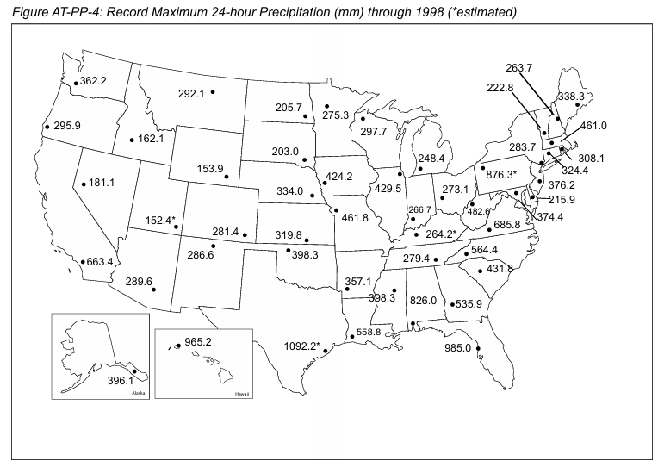

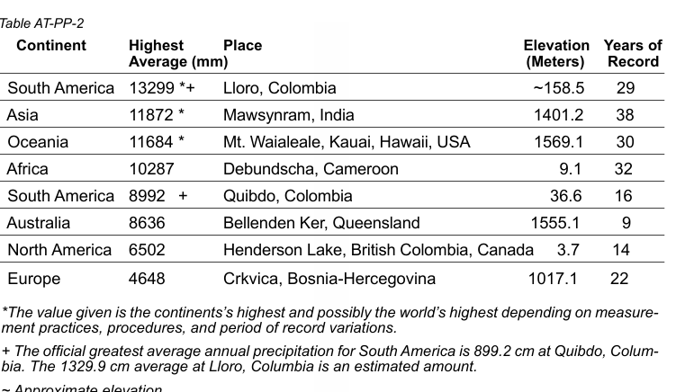

Jedan od načina analize podataka za određeno područje je poređenje sa podacima iz drugih obližnjih GLOBE škola ili drugih izvora podataka o padavinama. Na slici **AT-PP-5** prikazani su podaci za osamnaest mjeseci iz dvije škole u Hrvatskoj koje su relativno blizu jedna drugoj. Iako se očekuju određene dnevne varijacije u količini padavina, ukupni obrasci i količina padavina kroz vrijeme su slični.

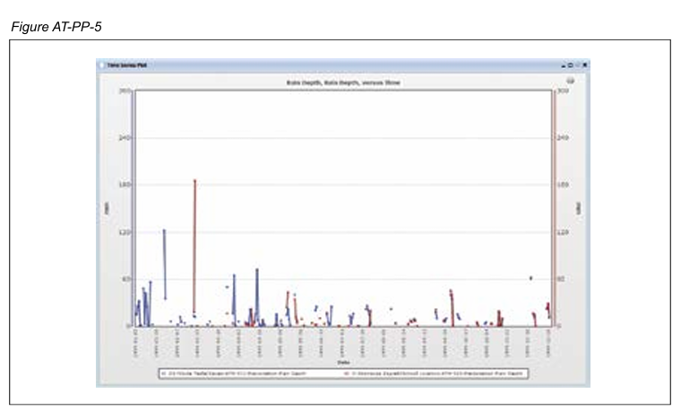

Da bi se odredilo da li su podaci o pH vrijednosti padavina razumni, korisno je razumjeti prirodnu varijabilnost pH vrijednosti normalnih padavina. Zbog prirodno prisutnih gasova poput ugljen-dioksida, sumpor-dioksida i azotnih oksida u atmosferi, normalne padavine su blago kisele. Čak i u područjima sa malo ljudske aktivnosti, normalna kiša ima pH vrijednost od oko 5,6. Međutim, neke ljudske aktivnosti mogu osloboditi mnogo veće količine ovih i drugih gasova u atmosferu nego što bi se to desilo prirodno. Kada se ti gasovi oslobode u atmosferu, mogu reagovati sa drugim komponentama vazduha i formirati hemijska jedinjenja poput azotne i sumporne kiseline, koja se lako rastvaraju u vodi. Tako nastale kapljice vode imaju pH vrijednost manju od 5,6. Te kapljice mogu biti nošene velikim udaljenostima putem dominantnih vjetrova i vratiti se na Zemljinu površinu u obliku kisele kiše, snijega ili magle. Morska so, čestice zemljišta i druge supstance takođe mogu biti podignute u vazduh i uključene u vodene kapljice, što može promijeniti pH vrijednost padavina.

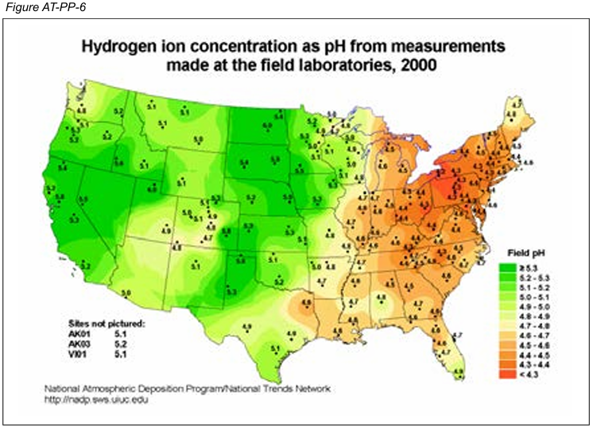Slika **AT-PP-6** prikazuje varijacije prosječne pH vrijednosti padavina širom SAD-a tokom 2000. godine. Ova mapa nam pokazuje da se prosječna pH vrijednost padavina u SAD-u kreće između otprilike 4,2 i 5,6. Iako pojedinačni događaji padavina mogu imati pH vrijednosti izvan ovog opsega, ovaj podatak nam daje okvirni raspon prosječne pH vrijednosti padavina u ovom dijelu svijeta.

Slika **AT-PP-7** je grafikon mjerenja pH vrijednosti padavina iz jedne GLOBE škole u Kaliforniji, SAD, tokom petomjesečnog perioda. Ovaj grafikon pokazuje da se većina izmjerenih vrijednosti kreće između pH 6 i 7, ali postoji jedna tačka sa pH vrijednošću 9. Ako je pH vrijednost mjerena pomoću pH papira, varijacija od 1 pH jedinice odgovara tačnosti metode mjerenja.

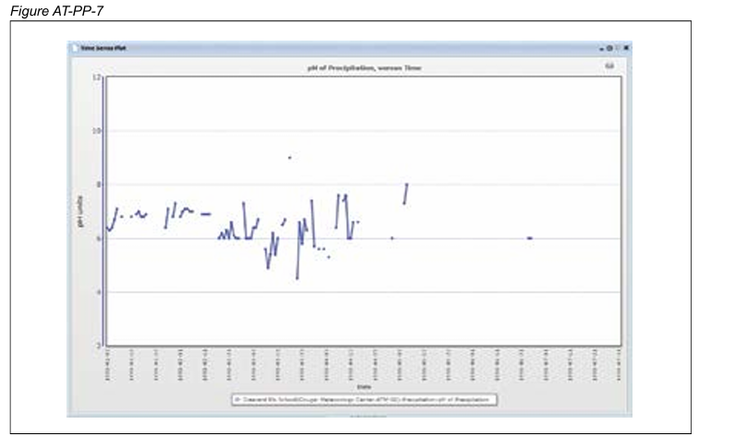

Postoje najmanje dva moguća objašnjenja za neuobičajeno visoku ili nisku izmjerenu pH vrijednost padavina. Prvo je da je u vazduhu bilo nečega neobičnog što je dovelo do ove promjene – na primjer, pješčana oluja, šumski požar ili neki drugi fenomen. Drugo objašnjenje može biti da pH metar ili pH papir nisu bili pravilno kalibrisani ili da je pH papir bio neispravan, što je dovelo do greške u mjerenju. Skok na pH vrijednost od 9,0 je neobičan i jedan. Treba pogledati komentare koje je škola prijavila kako bi se bolje procijenilo šta se dešavalo.

Poređenje podataka iz škola koje su relativno blizu jedna drugoj pokazuje varijacije od otprilike 1 pH jedinice između ove dvije škole. Pogledajte sliku **AT-PP-8**. S obzirom na to da su sve pH vrijednosti iz škole "Medicinska Škola" 6,0, 7,0 ili 8,0, vjerovatno su izmjerene pomoću pH papira, što čini ovu razliku razumljivom.

Obje škole povremeno imaju više pH vrijednosti, što može biti rezultat lokalnih događaja koji utiču na njihovu kišu. Pogledajte slike AT-PP-7 i AT-PP-8.

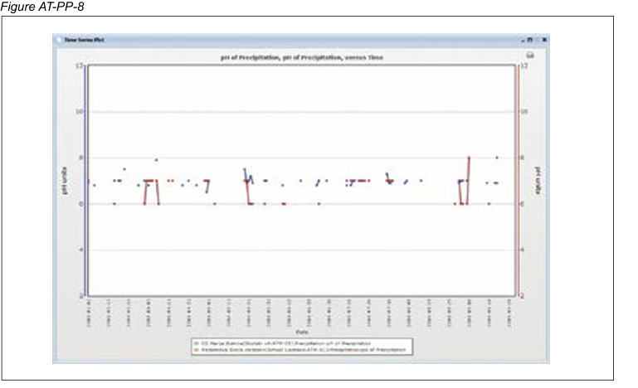

***Šta naučnici traže u ovim podacima?***

Naučnici koriste podatke o padavinama u svojim istraživanjima vremena, klime i atmosferskog sastava. Kada proučavaju vrijeme i klimu, mogu se fokusirati na pojedinačne padavine, obrasce i prosječne količine padavina tokom godine. Oni koji proučavaju atmosferski sastav istražuju koliko često ima dovoljno kiše ili snijega da ispere tragove gasova i aerosola iz vazduha. Podaci o padavinama takođe su korisni za praktične primjene u navodnjavanju i upravljanju vodnim resursima.

U meteorološkim istraživanjima, naučnici mogu analizirati koliko je kiše palo tokom tropske oluje ili uragana. Takođe mogu istraživati koliko je padavina bilo povezano sa određenim nivoom poplava. Ovo istraživanje često uključuje podatke iz mnogih GLOBE škola u određenom regionu, kombinovane sa podacima zvaničnih meteoroloških stanica.

Naučnici koji rade na poboljšanju tehnika za mjerenje prosječnih padavina na velikim područjima upoređuju podatke za određene dane sa vrijednostima koje dobijaju putem satelita ili meteoroloških radara. Svaka metoda – kišomjer, satelitski senzori i radari – mjeri različite aspekte padavina i ima svoja ograničenja. Poređenjem ovih različitih vrsta podataka moguće je poboljšati mjerenja i preciznije odrediti količinu padavina u određenom području.

**Proučavanje klime kroz padavine**

Klimatolozi traže drugačije obrasce u podacima. Koji regioni su najvlažniji? Koliko malo kiše pada u pustinjama? Kakvi su obrasci padavina tokom godine? Posebno ih zanima kako se ukupne količine i obrasci padavina mijenjaju kroz godine. Da li su kišni događaji postali učestaliji? Da li oluje u prosjeku donose veće količine padavina? Da li se mijenja period u kojem pada kiša tokom godine?

**Kako učenici mogu koristiti podatke o padavinama?**

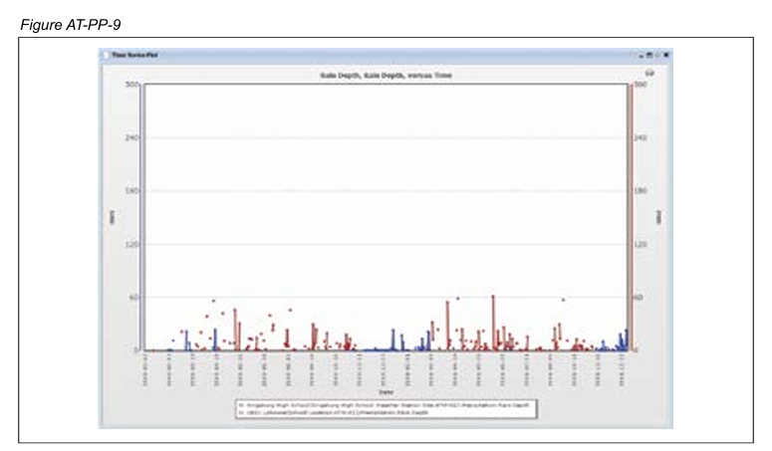Učenici takođe mogu učiti o svojoj klimi analizirajući GLOBE podatke o padavinama. Na primjer, učenik iz srednje škole Kingsburg u Kaliforniji, SAD, može postaviti hipotezu da kišna sezona u sjevernoj Kaliforniji pada u drugačije doba godine nego kišna sezona u Beninu, Zapadna Afrika. Da bi testirao ovu hipotezu, mogao bi pretražiti GLOBE bazu podataka za škole u Beninu i uporediti obrasce padavina iz Kalifornije sa onima iz jedne ili više škola u Beninu. Na slici **AT-PP-9** prikazano je poređenje podataka o padavinama između dvije škole.

Prvi pogled na ovaj grafikon pokazuje da se kišne sezone u Kaliforniji i Beninu zaista javljaju u različitim periodima godine. U ovom periodu, Benin je primio većinu svojih padavina između aprila i novembra, dok je Kingsburg, Kalifornija, većinu svojih padavina primio između januara i aprila. Da bismo imali više pouzdanja u ovaj zaključak, bilo bi potrebno analizirati podatke iz mnogo više godina.

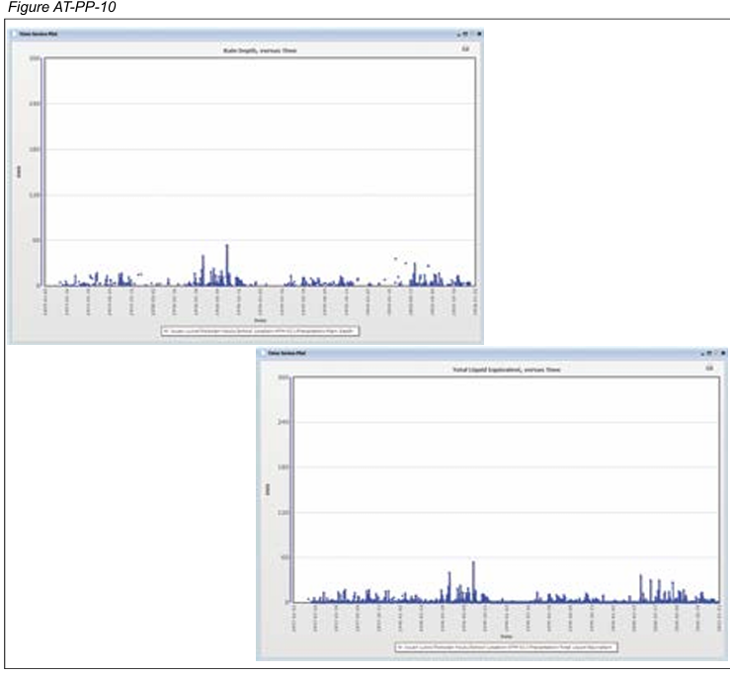Kao drugi primjer, učenici iz škole Juuan Lukio/Poikolan Koulu u Finskoj, analizirajući grafikon padavina i količinu tečne vode iz snijega, mogu zaključiti da njihova škola većinu padavina prima u obliku snijega. Pogledajte sliku **AT-PP-10**.

Sa podacima o padavinama mogu se izvesti jednostavni proračuni. Jedna od najkorisnijih vrijednosti koje naučnici koriste pri analizi obrazaca padavina jeste ukupna količina padavina koju neko mjesto dobije u određenom vremenskom periodu (npr. sedmica, mjesec, sezona). Da bi izračunali te ukupne vrijednosti, učenici jednostavno sabiraju podatke o padavinama za određeno mjesto tokom željenog vremenskog perioda.

Slika **AT-PP-11** prikazuje poređenje padavina tokom 11 dana u martu 1999. između Ekopolis centra Junior Eco Cluba u Tokiju, Japan, i Kraljevskog ateneja Eupen u Eupenu, Belgija.

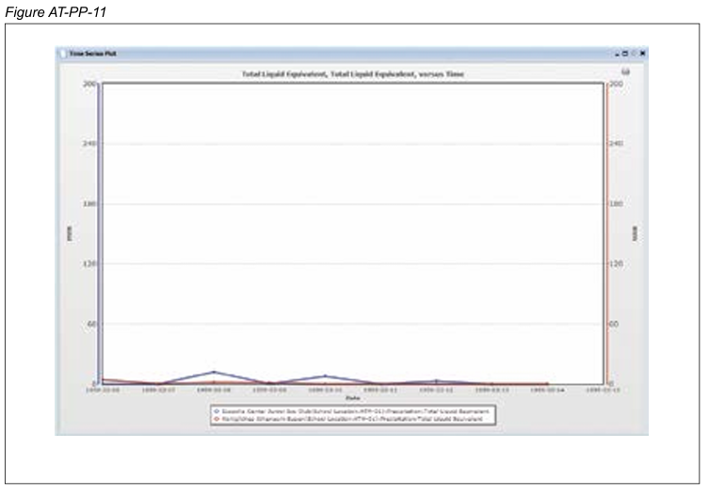

Možemo dobiti stvarne numeričke podatke za ovaj vremenski period za ove dvije lokacije iz GLOBE arhive:

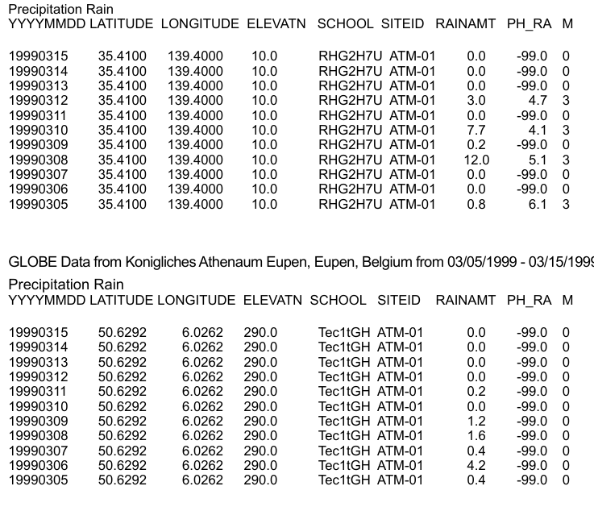GLOBE podaci iz Ekopolis centra Junior Eco Club, Tokio, Japan, za period od 05.03.1999. do 15.03.1999.

Možemo izračunati ukupnu količinu padavina koju je svaka lokacija dobila između **5. marta i 15. marta** tako što ćemo sabrati količinu padavina za svaki dan (uključujući i one dane kada nije bilo padavina).

* **Za Ekopolis centar Junior Eco Club, Tokio, Japan: 0 + 0 + 0 + 3.0 + 0 + 7.7 + 0.2 + 12.0 + 0 + 0 + 0.8 = 23.7 mm**
* **Za Königliches Athenaeum Eupen, Eupen, Belgija: 0 + 0 + 0 + 0 + 0.2 + 0 + 1.2 + 1.6 + 0.4 = 3.4 mm**

Sada smo kroz izračunavanja potvrdili ono što smo prethodno pretpostavili na osnovu grafikona – **škola u Japanu je tokom ovog perioda primila znatno više padavina** u poređenju sa školom u Belgiji.

Ova velika razlika u količini padavina između škole u Japanu i škole u Belgiji postavlja mnoga pitanja, na primjer:

* **Koja je ukupna godišnja količina padavina na ovim lokacijama?**
* **Koje vrste biljaka rastu na ovim područjima?**
* **Kakve vremenske prilike vladaju u ovim regijama tokom proljeća?**

Istraživači učenici treba da razmotre poređenje ukupnih količina padavina, prosječnih vrijednosti i ekstremnih slučajeva između različitih škola ili lokacija. Možete uporediti mjesečne količine padavina iz jedne godine sa drugom i analizirati obrasce padavina tokom godine.

Podaci o padavinama su ključni za razumijevanje obrazaca rasta biljaka i kruženja vode u prirodi. (Pogledajte [Green-Up Protocol](http://www.globe.gov/documents/356823/2538681/earth_prot_greenup.pdf) u odjeljku "Analiza podataka"). U nekim područjima, praćenje količine padavina je od suštinskog značaja za upravljanje ograničenim zalihama vode. Na primjer, ljudi koji upravljaju branama mogu odlučiti da propuste više ili manje vode kroz brane u zavisnosti od količine padavina ili topljenja snijega.

U nekim područjima, bitnije je znati količinu vode dobijenu topljenjem snijega nego samu količinu snijega koja padne. Ako na određenoj lokaciji padne dovoljno snijega da formira sniježni pokrivač, serija GLOBE mjerenja može se koristiti za određivanje kišnog ekvivalenta novog snijega i postojećeg snježnog pokrivača. Na primjer, škola može prikupiti podatke prikazane u Tabeli AT-PP-3.

Na osnovu tih podataka, učenici mogu izračunati količinu vode oslobođene u životnu sredinu koristeći sljedeću formulu:

Količina oslobođene vode (mm) = RNEW (danas) + RPACK (juče) - RPACK (danas)

Tako je, za 18. decembar, količina oslobođene vode, izražena kao ekvivalent dubine kiše, iznosila:

8.7 + 7.5 - 16.0 = 0.2 mm

Ako između dva datuma nije bilo novog snijega, količina oslobođene vode je jednostavno razlika u kišnom ekvivalentu snježnog pokrivača između ta dva dana.

Stvarni priliv vode u zemljište i vodeni ekosistemi (potoke, rijeke, jezera itd.) je ključan za rast biljaka i istraživanje vodnih resursa. Kod kiše je taj priliv trenutan, dok je kod snijega količina vode dobijena topljenjem mnogo značajnija.

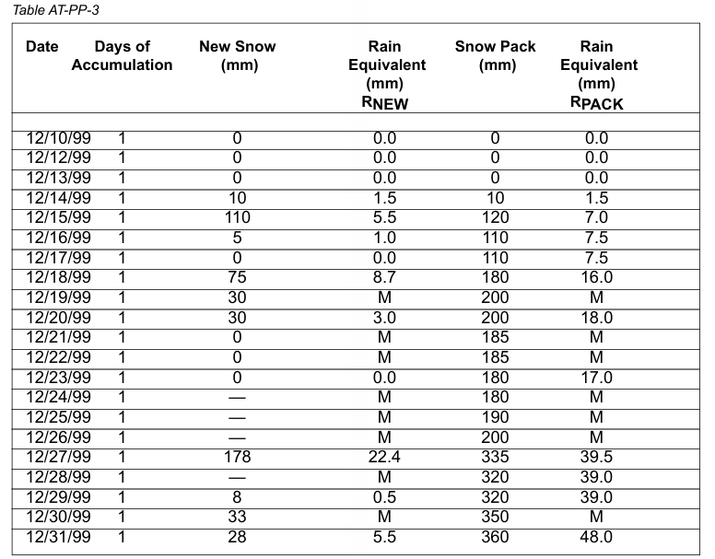

**Proučavanje padavina i pH vrijednosti – Analiza podataka i istraživački primjeri**

Neki naučnici koji proučavaju klimu istražuju kako sunčeva svjetlost djeluje na površinu Zemlje. U ovim istraživanjima, prisustvo ili odsustvo snijega na zemljištu je značajno. Naučnici analiziraju gdje i kada se snijeg pojavljuje na površini Zemlje i često povezuju ove podatke sa satelitskim snimcima. Učenici mogu postaviti pitanja kao što su:

* Koliko dana godišnje na određenoj lokaciji ima snijega na zemljištu?
* Koji su prvi i posljednji dani u godini kada se snijeg zadržava na zemljištu?

Padavine igraju ključnu ulogu u uklanjanju tragova gasova i aerosola iz vazduha. Većina ovog uklanjanja dešava se na početku oluje – prvih nekoliko milimetara kiše ili centimetara snijega pomaže u pročišćavanju vazduha. Naučnici koji proučavaju sastav atmosfere žele da znaju koliko često padavine uklanjaju ove čestice, kao i koliko velika oblast je pogođena padavinama.

Pri analizi podataka o pH vrijednosti padavina, najviše pažnje se posvećuje kratkoročnim prosječnim vrijednostima i trendovima kroz vrijeme. Jedan izolovani podatak sa veoma visokom ili veoma niskom pH vrijednošću možda nije značajan, ali konzistentno niske pH vrijednosti mogu imati ozbiljne posljedice po ekosistem.

Iako su posljedice niskih pH vrijednosti (kisele kiše) dobro proučene, efekti visokih pH vrijednosti na ekosisteme nisu istraženi u istoj mjeri. Neki organizmi mogu tolerisati relativno visok nivo kiselosti, dok su drugi osjetljivi čak i na male promjene pH vrijednosti. Kisela kiša najviše utiče na vodene ekosisteme poput potoka, jezera i močvara, a pH vrijednost zemljišta oko ovih područja takođe igra značajnu ulogu u hemijskim procesima u vodi.

Naučnici su analizirali podatke o pH vrijednosti padavina iz dvije škole u Češkoj Republici od januara 1998. do jula 2001. godine. Glavni nalazi:

* Nijedna škola nije prijavila izuzetno kiselu kišu (najniža pH vrijednost bila je oko 4.0, što nije česta pojava).
* Nema jasnog trenda u pH vrijednosti padavina tokom ovog perioda – nije uočeno konstantno povećanje ili smanjenje pH vrijednosti od 1998. do 2001. godine.

Naučnici žele dalje istražiti zašto je pH padavina u školi Gymnazium Dr. A. Hrdlicky sistematski viši nego u školi Základní, i kako to utiče na ekosisteme u tim oblastima.

**Primjeri istraživanja učenika**

**Primjer 1: Količina padavina – Hipoteza i analiza**

Učenik iz CEG Adjohoun School u Beninu upoređivao je podatke o temperaturi između svoje škole i druge GLOBE škole u Avrankou, Benin. Primijetio je da su temperature u njegovoj školi konzistentno više u periodu maj-jun 2001. godine, pa se zapitao da li postoji sličan obrazac u količini padavina.

**Hipoteza učenika:** "Prosječna količina padavina u Adjohounu veća je nego u Avrankou tokom maja i juna 2001. godine."

***Prikupljanje i analiza podataka***

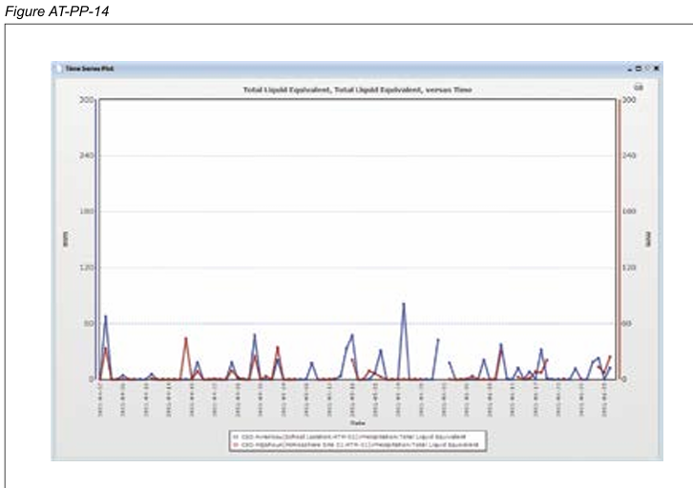Podaci o količini padavina već su prikupljeni za obje škole u okviru **GLOBE** programa. Prvi korak koji učenik preduzima jeste **grafički prikaz podataka** (vidi **Slika AT-PP-14**).

Nakon što je analizirao grafikon, učenik shvata da je potrebno kreirati **tabelu podataka** sa vrijednostima sa grafikona kako bi precizno odredio da li je prosječna količina padavina u **Adjohounu** zaista veća od one u **Avrankou**. Učenik može lako preuzeti podatke iz **GLOBE arhive** za svaku školu i sačuvati ih na nekoliko načina:

* Štampanjem tabele sa računara,
* Kopiranjem i lijepljenjem podataka u **Excel** ili drugi program za tabelarne proračune,
* Ručnim prepisivanjem podataka na papir.

Učenik zna da **dnevne količine padavina** mogu značajno varirati, a u nekim slučajevima podaci nisu dostupni za svaki dan već samo kao **akumulirane padavine**. Zato odlučuje da izračuna **ukupne padavine za dvomjesečni period** na obje lokacije. Da bi to učinio, sabira sve vrijednosti padavina za svaku lokaciju i kreira sljedeću tabelu:

| **Mjesec** | **Padavine u Adjohoun (mm)** | **Padavine u Avrankou (mm)** |
| --- | --- | --- |
| April | 124.4 | 162.0 |
| Maj | 118.2 | 282.7 |
| Jun | 161.3 | 193.8 |

**Rezultati proračuna:**

* **Ukupne padavine u Adjohounu za maj i jun 2001. godine iznose 279.5 mm.**
* **Ukupne padavine u Avrankou za isti period iznose 476.5 mm.**

**Zaključak:** Na osnovu ovih podataka, učenik zaključuje da je **u periodu maj-jun 2001. godine u Adjohounu palo manje kiše nego u Avrankou**. Ovo **ne podržava njegovu početnu hipotezu**.

**Komunikacija rezultata**

Učenik je predstavio svoja istraživanja nastavnicima i učenicima, objasnio svoju hipotezu i analizu podataka. Predložio je dalje istraživanje, uključujući analizu višegodišnjih podataka kako bi se provjerilo da li je obrazac dugoročan.

***Primjer 2: pH vrijednost padavina***

***Formiranje hipoteze***

Učenici iz škole **Zakladni Skola – Ekolog, Praktikum u Jičinu, Češka Republika** već nekoliko godina mjere **padavine i pH vrijednost padavina**. Nekoliko učenika odlučuje da analizira ove dvije grupe podataka kako bi provjerili da li postoji veza **između količine padavina i pH vrijednosti kiše.**

Prvi zadatak učenika bio je izbor vremenskog perioda za istraživanje i grafički prikaz podataka. Grafikon koji prikazuje **količinu padavina i pH vrijednost padavina** za period od **dvije i po godine** prikazan je na **Slici AT-PP-15**.

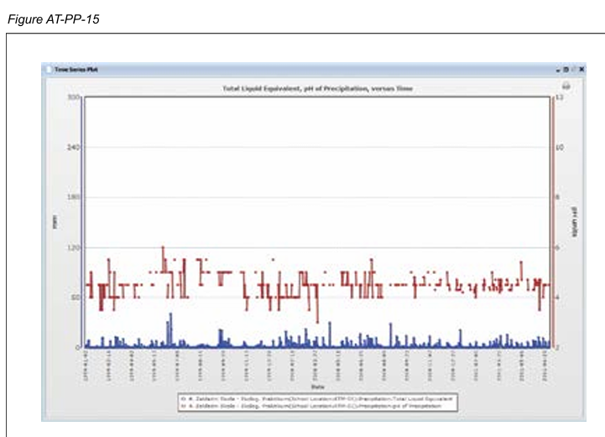

Na osnovu analize grafikona, učenici formulišu **hipotezu**: **Kako se količina padavina povećava, pH vrijednost padavina opada.**

***Prikupljanje i analiza podataka***

Prvi korak u testiranju hipoteze je **prikupljanje podataka iz GLOBE arhive**. Podaci se mogu sačuvati na nekoliko načina:

* Štampanjem tabele sa računara,
* Kopiranjem i lijepljenjem podataka u Excel ili neki drugi program za tabelarne proračune,
* Ručnim prepisivanjem podataka na papir.

Učenici koriste samo podatke za **one dane kada su zabilježeni i padavine i pH vrijednost kiše**.

Sljedeći zadatak bio je odabir metode analize podataka. Učenici odlučuju da **grupišu količine padavina** i izračunaju **prosječnu pH vrijednost** za svaku grupu. Količine padavina razvrstavaju u sljedeće kategorije:

| **Padavine (mm)** | **Broj podataka** | **Prosječna pH vrijednost** |
| --- | --- | --- |
| 0.1 – 4.9 | 202 | 4.59 |
| 5.0 – 9.9 | 56 | 4.53 |
| 10.0 – 14.9 | 29 | 4.44 |
| 15.0 – 19.9 | 3 | 4.50 |
| 20.0 – 24.5 | 6 | 4.55 |
| 25.0 – 29.9 | 4 | 4.40 |
| 30.0 – 34.9 | 1 | 4.00 |
| 40.0 – 44.9 | 2 | 4.65 |
| 95.0 – 99.9 | 1 | 4.30 |

Učenici počinju svoje podatke sa **0.1 mm** umjesto **0.0 mm** jer, ako nema padavina, ne može se izmjeriti ni **pH vrijednost kiše**. Takođe, primećuju da tabela nije **kontinuirana**, jer u arhivi **nema podataka za sve kategorije padavina**.

Na osnovu proračuna, učenici zaključuju da **ima premalo podataka u kategorijama iznad 14.9 mm** da bi te vrijednosti bile pouzdane. Zbog toga se fokusiraju samo na **prve tri kategorije** u tabeli:

| **Padavine (mm)** | **Broj podataka** | **Prosječna pH vrijednost** |
| --- | --- | --- |
| 0.1 – 4.9 | 202 | 4.59 |
| 5.0 – 9.9 | 56 | 4.53 |
| 10.0 – 14.9 | 29 | 4.44 |

Iz ovih podataka se nazire **trend** – postoji **indirektna veza između količine padavina i pH vrijednosti**, odnosno **što više kiše padne, pH vrijednost je nešto niža (kiselija)**. Ovo je **zanimljiv rezultat** koji djelimično podržava hipotezu učenika.

***Prezentacija rezultata***

Učenici odlučuju da svoja istraživanja predstave na **naučnoj izložbi**. Kreiraju **poster** koji sadrži:

* Hipotezu,
* Korake istraživanja,
* Prikupljene podatke,
* Izračunate vrijednosti i analizu rezultata.

Na posteru učenici napominju da bi, prije nego što donesu **konačan zaključak** da pH vrijednost opada sa povećanjem količine padavina, trebalo sprovesti **dodatna istraživanja**.

***Buduća istraživanja***

Učenici predlažu da bi bilo korisno analizirati **duži vremenski period** kako bi prikupili više podataka o padavinama sa **većim vrijednostima**. Takođe, mogli bi da razvrstaju podatke u **manje kategorije** (npr. **0.1 – 1.0 mm, 1.1 – 2.0 mm** itd.).

Ako se njihova hipoteza potvrdi, učenici bi mogli istraživati i druge faktore koji mogu uticati na pH vrijednost padavina, kao što su:

* **Pravac vjetra**,
* **Trajanje kišnog događaja**,
* **Ostali klimatski i atmosferski faktori**.

Takođe, učenici se pitaju **da li se pH vrijednost padavina mijenja tokom trajanja jednog kišnog događaja**.

**Predloženi eksperiment:**

* Umjesto da prikupljaju podatke **tokom 24 sata**, učenici predlažu **eksperiment tokom kišnog školskog dana**.
* Svaki sat bi uzimali **nove uzorke** i mjerili pH vrijednost kiše.
* Nakon toga, nacrtali bi **grafikon promjena pH vrijednosti tokom oluje** i analizirali trendove.

Ovaj eksperiment bi mogao dati **novi uvid u varijacije pH vrijednosti tokom jedne kišne epizode** i pomoći u boljem razumijevanju hemijskog sastava padavina.

# **Istraživanje atmosfere – Radni list - Integrisani jednodnevni list podataka**

***Padavine***

(zabilježiti samo kada se prikuplja u lokalnom solarnom podnevu)

Dani akumulacije: ____

**Kišne padavine** (označite jedno): € Mjerljivo € Trag € Nedostaje

(ako je označeno “Mjerljivo,” popunite sljedeće rubrike)

Akumulacija (mm): ____

pH kiše mjeren sa (označite jedno): € pH papir € pH metar

pH kiše: ____ (mjerenja pH dozvoljena samo ako količina tečnosti iznosi 3,5 mm ili više)

Komentari: ___________________________________________________________________________

# **Istraživanje atmosfere: Integrisani jednodnevni list podataka – list br. 2**

Naziv lokacije: ___________________Datum: ________________ Vrijeme (UT): ____________

**Novi snijeg**

|  |  |  |
| --- | --- | --- |
| **Uzorak 1** | **Uzorak 2** | **Uzorak 3** |
| Izaberite jedno:  € Mjerljivo  € Trag  € Nedostaje | Izaberite jedno:  € Mjerljivo  € Trag  € Nedostaje | Izaberite jedno:  € Mjerljivo  € Trag  € Nedostaje |
| Ako je mjerljivo, zabilježiti količinu (mm): ____ | Ako je mjerljivo, zabilježiti količinu (mm): ____ | Ako je mjerljivo, zabilježiti količinu (mm): ____ |

***Kišni ekvivalent novog snijega***

Označite jedno: € Mjerljivo € Trag € Nedostaje

Ako je mjerljivo, zabilježiti količinu (mm): ____

pH novog snijega mjeren sa (označite jedno): € pH papir € pH metar

pH novog snijega: ____ (mjerenja pH dozvoljena samo ako količina tečnosti iznosi 3,5 mm ili više)

Komentari: ___________________________________________________________________________

**Sniježni pokrivač**

|  |  |  |
| --- | --- | --- |
| **Uzorak 1** | **Uzorak 2** | **Uzorak 3** |
| Izaberite jedno:  € Mjerljivo  € Trag  € Nedostaje | Izaberite jedno:  € Mjerljivo  € Trag  € Nedostaje | Izaberite jedno:  € Mjerljivo  € Trag  € Nedostaje |
| Ako je mjerljivo, zabilježiti količinu (mm): ____ | Ako je mjerljivo, zabilježiti količinu (mm): ____ | Ako je mjerljivo, zabilježiti količinu (mm): ____ |

***Kišni ekvivalent sniježnog pokrivača***

Označite jedno: € Mjerljivo € Trag € Nedostaje

Ako je mjerljivo, zabilježiti količinu (mm): ____

pH sniježnog pokrivača mjeren sa (označite jedno): € pH papir € pH metar

pH sniježnog pokrivača: ____ (mjerenja pH dozvoljena samo ako količina tečnosti iznosi 3,5 mm ili više)

**SITE DEFINITION SHEET**

<https://www.globe.gov/documents/348614/8c79fb1e-7c89-49c9-ba29-4a1ca05c5191>

1. Protokol je prevela i prilagodila Nevena Čabrilo. Materijal nije lektorisan.